Санкт-Петербургский Политехнический Университет Петра Великого

Физико-механический институт

Кафедра прикладной математики и вычислительной физики

Отчёт по лабораторной работе №4 по дисциплине

«Многомерный статистический анализ»

Выполнил студент гр. 5030102/90401: Веселый Д. В.

Преподаватель: Павлова Л. В.

Санкт-Петербург

2023

# Постановка задачи

По данным химического эксперимента построить и исследовать регрессионную модель

# 1. Регрессия и различные оценки

## 1.1 Построение

Пусть $X$– вектор наблюдений, $Y$– вектор целевых переменных, $\hat{Y}$- вектор оценок $Y$.

Тогда МНК-оценка $a={\left(X^{T}X\right)}^{-1}X^{T}Y$

* Оценка Дисперсии $s^{2}= \frac{{\left(Y-\hat{Y}\right)}^{T}\left(Y-\hat{Y}\right)}{n-m}$, где $n, m$– размерности вектора наблюдений
* Выборочная матрица Ковариаций $\hat{cov}=s^{2}{\left(X^{T}X\right)}^{-1}$
* Корреляция для МНК-оценки a– точная! «крышечка» лишняя $corr_{ij}= \frac{{\left(X^{T}X\right)}_{ij}^{-1}}{\sqrt{{\left(X^{T}X\right)}_{ii}^{-1}{\left(X^{T}X\right)}_{jj}^{-1}}}$
* Стандартные ошибки $s_{i}=\sqrt{\hat{cov_{ii}}}$
* Коэффициент детерминации (смещённый и несмещённый)

## 1.2 Результаты и выводы

Подпись и комментарии к рисунку

Гистограмма остатков показывает, что регрессия довольно точно строит зависимость от параметров регрессии, поскольку значения разностей содержатся в интервале (-4.5, 3,5). При этом наибольшее число элементов попадает в интервал примерно от 0.5 до 1.5, что как раз и показывает малое отклонение построенной модели от истинных значений (а в бОльшие по модулю интервалы попадает меньшее число элементов)

Что можно отметить, так это довольно заметную коррелированность 2 и 4 параметра регрессии (в матрице корреляций для строк 2 и 4 довольно близкие по модулю к 1 значения). Кроме того,  
стандартная ошибка на 1 параметр заметно ниже, чем у всех остальных.

Коэффициент детерминации почти равен единице, что указывает на то, что модель регрессии сильно лучше модели среднего. Помимо этого, визуально регрессия достаточно хорошо совпадает с истинными значениями целевой переменной.

# 2. Доверительные интервалы области и проверка стат. гипотезы

## 2.1 Построение и результаты

Доверительный интервал для $a_{i}:$

$$D_{i}=\{a_{i}-s_{i}*t_{1-\frac{α}{2}, S\left(n-m\right)}, a_{i}+s_{i}*t_{1-\frac{α}{2}, S\left(n-m\right)}\}$$

Доверительная область в соответствии с принципом Тьюки:

$$D_{i}=\{a_{i}-s_{i}*t_{1-\frac{α}{2m}, S\left(n-m\right)}, a_{i}+s_{i}*t_{1-\frac{α}{2m}, S\left(n-m\right)}\}$$

Строим с уровнем значимости

Видим, что коэффициенты попадают в доверительные интервалы.

Что можно сказать о точности интервальных оценок?

Разбросы интервала и области достаточно большие. По ним довольно сложно “прикинуть” хорошее значение параметров.

Теперь сделаем проверку гипотезы о равенстве нулю коэффициентов:

$$τ_{a_{i}}=\left\{t\right|t=\frac{|-a_{i}|}{s_{i}}<t_{1-\frac{α}{2}, S\left(n-m\right)}\}$$

По формуле выше принимаем гипотезу о равенстве нулю i-го коэффициента

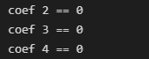

Оказалось, что можно сделать равными нулю 2, 3, 4 коэффициенты. Далее:

Видим, что, оставив один коэффициент (все-таки оставив один признак!), оценка дисперсии регрессии увеличилась в два раза, однако визуально график ухудшился несильно (для наглядности – приведите здесь и исходный график оцененной регрессии).

Нет интервальной оценки!

После того, как она будет построена, сравните точность оценивания коэфф. для двух разных моделей. Будет повод вспомнить о «проклятии размерности»…

Для случая одного признака интервалы стали заметно меньше, чем для 4 признаков. Скорее всего, это и объясняется тем, что мы уменьшили число признаков.

# 3. Прогнозы

Убираем одно наблюдение и строим прогноз:

$$\hat{y_τ}=x_{τ}^{T}a$$

Оценка Дисперсии для прогноза: $s_{τ}^{2}=s^{2}$ ( $x_{τ}^{T}\tilde{X}x_{τ}$ + 1)

Интервал:

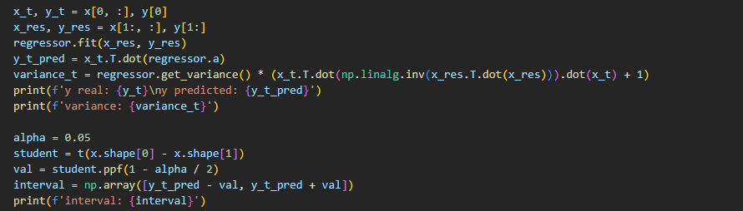

Видим, что прогноз достаточно близок к истинному значению, правда реальное значение не попало в доверительный интервал.

# 4. Выводы

В результате проделанной работы можно сделать вывод о том, что регрессия позволяет довольно точно построить зависимость целевого признака от наблюдений. Кроме того, с помощью проверки линейных гипотез можно уменьшить вычислительную нагрузку, убрав некоторые параметры у наблюдений.